附件1

广东省人民医院惠福分院放射科DR机房射线防护改造工程项目需求

一、**项目概况**

惠福分院放射科DR机房，经检测未达到本底范围最大值，检测值较大存在射线泄，辐射防护未符合GBZ 130-2020法规及高于本底水平，拟定进行改造更换原防护门窗。

**二、项目清单：**

1、铅玻璃观察窗，规格、型号FHC-1，1500*900*4.5mmpb

2、手动防护平开门，规格、型号FHM-2,900*2100*4.5mmpb **三、项目要求：**

1、质保期36个月。医院配合按时停机，确保现场满足施工条件，提供施工停车位及专人协助。

2、检测必须达到现场本底值范围，否则不支付任何工程款。  
**四、DR机房射线防护改造工程报价表**

|  |  |  |  |  |  |
| --- | --- | --- | --- | --- | --- |
| 序号 | 项 目 名 称 | 单位 | 工程量 | 金额(元) | |
| 综合单价 | 合价 |
| **一** | **机房防护工程** |  |  |  |  |
| 1 | 1.FHC-1铅玻璃观察窗 2.洞口尺寸：1580mm*980mm 3.防护尺寸：1500mm*900mm*4.5mmpb 4.射线防护窗框 5.其他详图纸 | 樘 | 1.00 |  |  |
| 2 | 1.专用防射线窗套机房内外面（304#1.5m不锈钢饰面） 2.底板防潮防白蚁处理 3.内置铅板4.5mmpb | 套 | 1.00 |  |  |
| 3 | 1.FHM-2手动防护平开门 2.洞口尺寸:920*2100mm 3.防护尺寸:900*2100mm 4.防护剂量：4.5mmpb 5.射线防护门框[规格：920mm*2100mm*4.5mmpb]铅板防护 | 樘 | 1.00 |  |  |
| 4 | 1.专用防射线平开门套机房内外面（304#1.5m不锈钢饰面） 2.底板防潮防白蚁处理 3.内置铅板4.5mmpb | 套 | 1.00 |  |  |
| 5 | 原防护门窗拆除 | 套 | 2.00 |  |  |
| 6 | 门窗洞口硫酸钡防护涂料封堵 | 项 | 1.00 |  |  |
| 7 | 原地面墙面保护及垃圾清运 | 项 | 1.00 |  |  |
| 8 | 税金9% | ㎡ |  |  |  |
| **二** | **防护工程合计** |  |  |  |  |

**附图：现场图片**

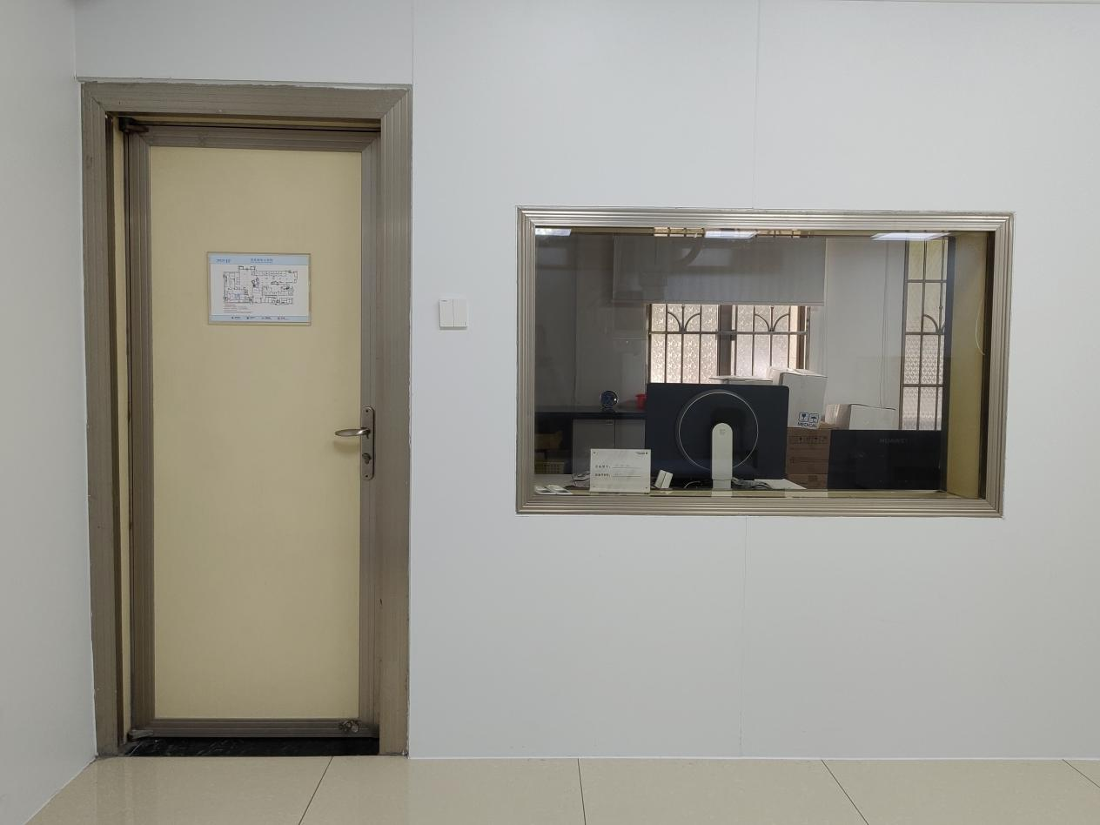

**射线防护门窗说明：**

**1.手动防护平开门**

|  |  |
| --- | --- |
| 序号 | 具体技术(参数)要求 |
| 1 | 手动防护平开门，数量：1樘； |
| 2 | 防护要求：4.5mmpb（铅当量）； |
| 3 | 防护门规格：900mm×2100mm； |
| 4 | 1. 包括门框、整体门套、门扇，锁具、拉手、铰链、闭门器等五金件，电离辐射警示牌安装； 2. 门内部主要结构由钢骨架、铅板、防护粘合剂、抗氧化剂、特种密度板等组成。平开门面层面层采用蓝色VCM覆膜钢板（提供样本），厚度（裸测）≥1.2mm，所有门套为大门套，即将三面墙体均包在门套范围内，平整、美观。门的下沿应有防漏射线处理； 3. 整体结构牢固、可靠，不易变形和锈蚀，开关寿命不少于50000次；4.门扇内框选用钢制结构，内部结构合理、牢固，防腐处理可靠。并填充保温隔音防火材料。表面平整、美观。防护层采用复合工艺，防护当量满足设计要求，且永不变形。表面平整、美观，无钉孔、无包边。门体具有防尘功能； 4. 门框选用钢制结构，内部结构合理、牢固，防腐处理可靠。防护层当量满足设计要求，防护铅板纯度不低于99.994%，且永不变形； |

## 防辐射铅玻璃

|  |  |
| --- | --- |
| 序号 | 具体技术(参数)要求 |
| 1 | 铅玻璃观察窗，数量：1樘； |
| 2 | 防护要求：4.5mmpb（铅当量）； |
| 3 | 防护门规格：1500mm×900mm；； |
| 4 | 1框体、收边及压边条均采用不锈钢型材制作而成，外形豪华美观，安装拆卸方便；  2.采用三级防护：铅玻璃防护、辅助防护、涂料防护，防护性能好；3.采用优质铅玻璃，性能满足以下要求 防护标准：防护厚度为0.295mmPb/mm（用于X、γ射线的屏蔽防护）  比 重：5.1t/m3  折 射 率：1.775  白 色 透 光 率：≥85%  抗潮稳定性为A级  4.观察窗框选用不锈钢型材，防护当量满足设计要求，且不容易变形，观察窗底沿距地面对面高度为850mm，表面经抗划伤、抗破碎处理，玻璃与窗框防护可靠。 |